检测报告公开信息表
报告编号 | BPT2024217(ZJCY)
受检单位名称 | 南通神州光学仪器有限公司
单位地址 | 南通市通州区平潮镇吉坝村16组1号
联系人 | 刘胜利
技术服务项目组人员 | 赵宏飞、冯前程、徐晓圆
现场调查日期及人员 | 2024.08.05 | 赵宏飞、冯前程
现场采样检测日期、人员 | 2024.08.23 | 赵宏飞、冯前程
受检单位陪同人 | 刘胜利
现场调查照片 | 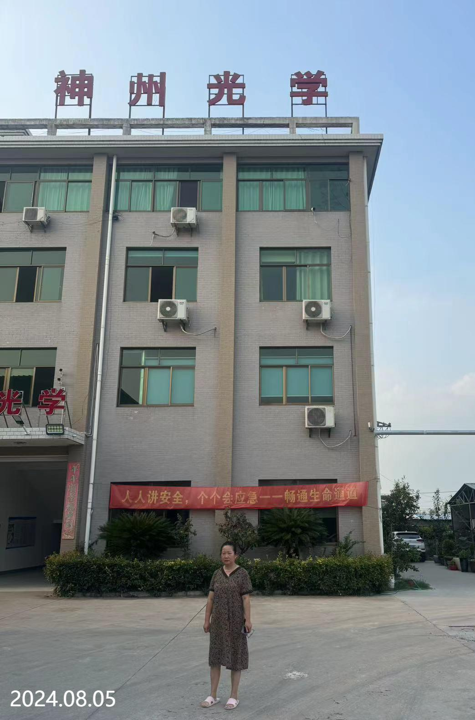 | 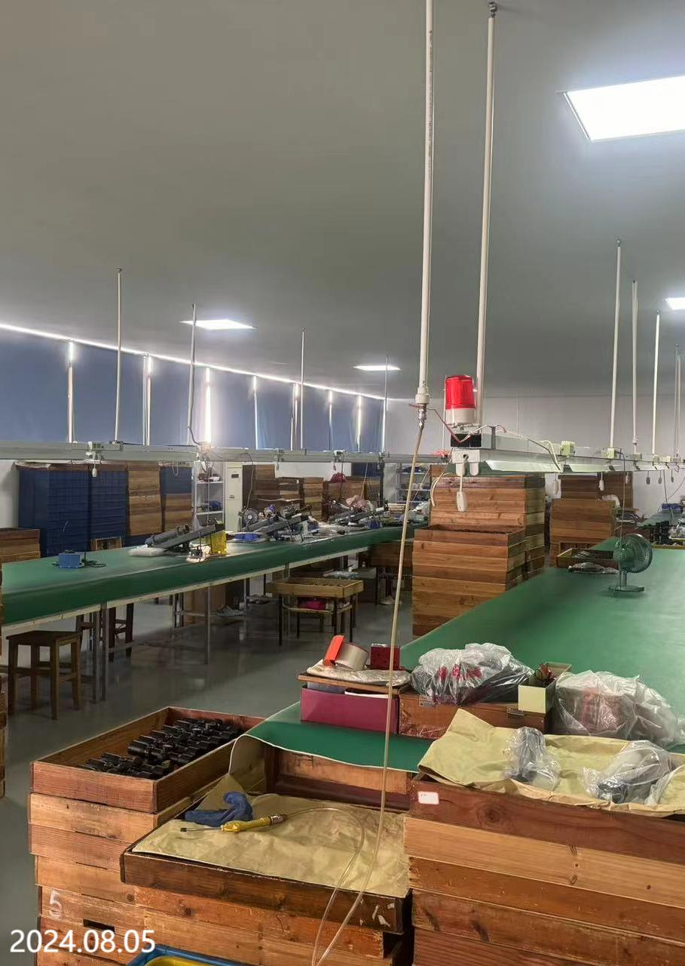
现场采样检测照片 | 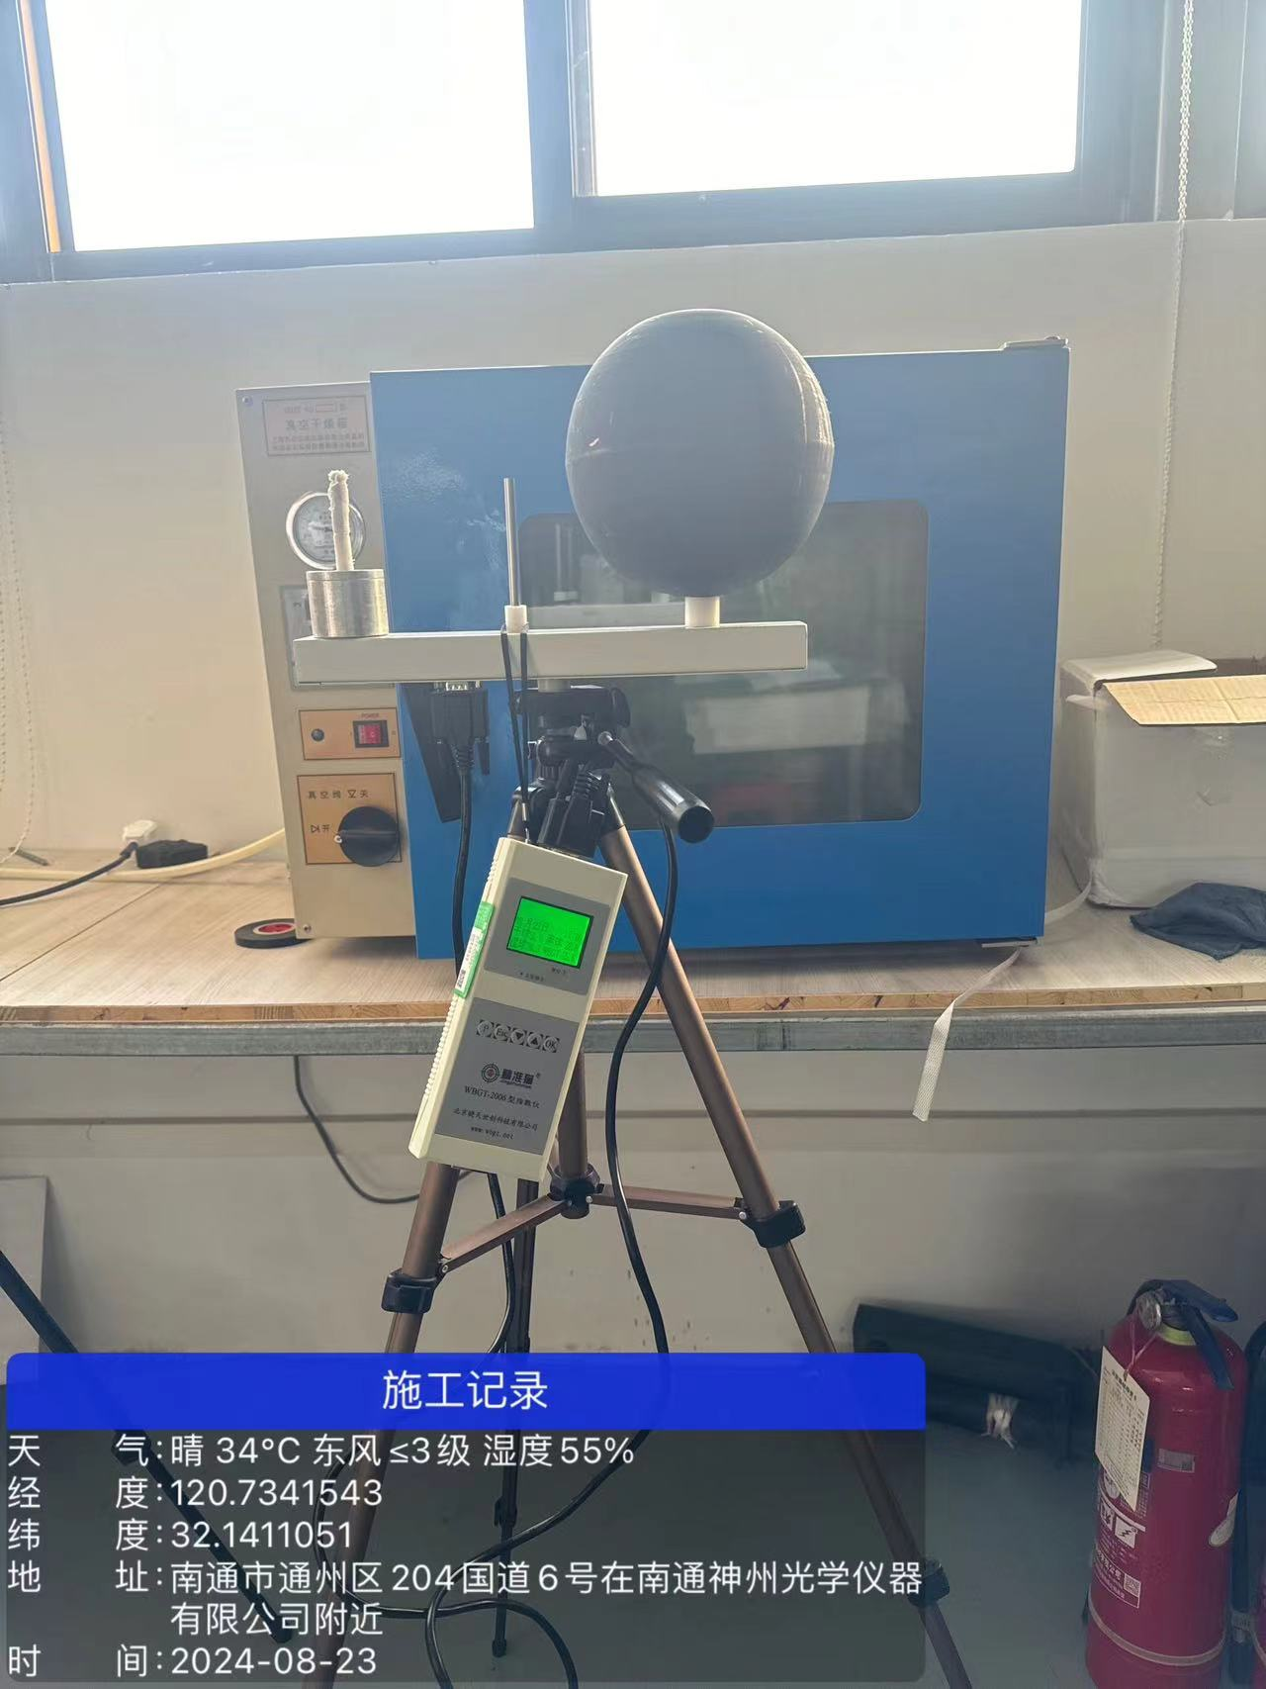 | 